JIKA získala prestižní ocenění Dobrá značka 2010

Poprvé v desetileté historii průzkumu Dobrá značka vybírali čtenáři časopisu RD Výběr
a zákazníci společnosti Reader´s Digest v České republice nejlepší značku v kategorii sanita. V premiérovém klání suverénně zabodovala JIKA, tradiční český výrobce kompletního koupelnového vybavení.
V aktuálním ročníku bylo rozesláno ať už poštou, či e-mailem 565 806 dotazníků napříč Evropou. Respondenti uvedli 131 000 nominací značek. Výsledky stejně jako v předešlých devíti ročnících zpracovala pro všech 16 zemí bristolská výzkumná agentura Wyman and Dillon Ltd. Jubilejní desátý průzkum probíhal kromě České republiky rovněž v Belgii, Finsku, Francii, Maďarsku, Německu, Nizozemsku, Polsku, Portugalsku, Rakousku, Rumunsku, Rusku, Španělsku, Švédsku, Švýcarsku a ve Velké Británii.
Kompletní přehled výsledků bude zveřejněn v květnovém vydání časopisu Reader’s Digest Výběr.
Cenu Dobrá značka 2010 na slavnostním večeru v Martinickém paláci v Praze 18. března převzali Veronika Koucká a Miloslav Felkl, manažeři společnosti Laufen CZ, která kromě značky JIKA zaštiťuje rovněž značky LAUFEN a ROCA.

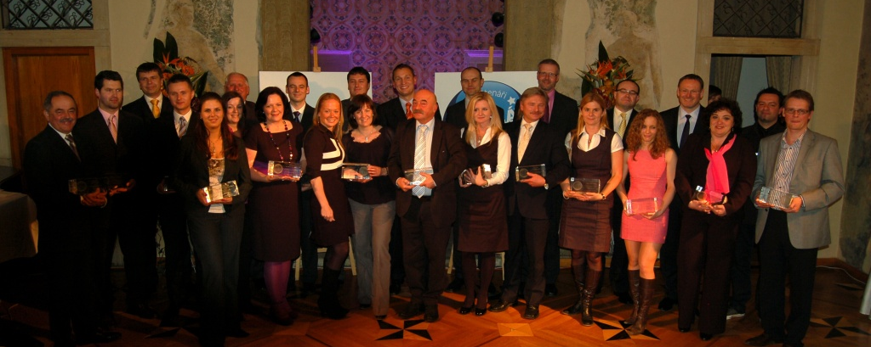

Nejdůvěryhodnější značky pro rok 2010
Kategorie | 2010 | 2009 | 2008
Automobil | Škoda | Škoda | Škoda
Banka/Stavební spořitelna | Česká spořitelna | Česká spořitelna | Česká spořitelna
Cestovní kancelář | Čedok | Čedok | Čedok
Čerpací stanice | Shell | Shell | Shell
Dekorativní kosmetika | Avon | Avon | Avon
Fotoaparát | Olympus | Olympus | Olympus
Internetová společnost | Seznam | Seznam | Seznam
Kuchyňský spotřebič | Eta | Eta | Eta
Lék proti bolesti | Ibalgin | Ibalgin | Ibalgin
Lék proti kašli a nachlazení | Bromhexin | Bromhexin | Bromhexin
Mobilní telefon | Nokia | Nokia | Nokia
Osobní počítač | Acer | Hewlett Packard | Acer
Péče o pleť | Nivea | Nivea | Nivea
Platební karta | Visa | Visa | Visa
Pojišťovna | Česká pojišťovna | Česká pojišťovna | Česká pojišťovna
Poskytovatel mobilních telefonních služeb | T-Mobile | T-Mobile | O2
Prací prášek | Ariel | Ariel | Ariel
Snídaňová cereálie | Opavia | Nestlé | Nestlé
Vitamin/Multivitamin | Centrum | Centrum | Centrum
Vlasová kosmetika | Schwarzkopf | Avon | Avon
Prodejce nábytku | Ikea
Šumivá vína | Bohemia Sekt
Džínsy | Levi Strauss
Mlékárna | Mlékárna Kunín | Mlékárna Kunín | Mlékárna Kunín
Lázně | Lázně Luhačovice
Pračka, myčka, sušička | Whirlpool | Whirlpool | Whirlpool
Rozhlasová stanice | Český rozhlas | Český rozhlas | Český rozhlas
Televizní stanice | Česká televize | Česká televize | Česká televize
Televizor | Panasonic | Sony | Sony
Sanita | Jika

Pro více informací kontaktujte:
Jana Becková, AMI Communications, Týn 641/4, 110 00 Praha 1
jana.beckova@amic.cz
tel.: 234 124 112,
mobil: 724 012 623

Online press kit:
http://presskit.jika.eu

Galerie koupelen Laufen
I. P. Pavlova 5, 120 00 Praha 2

